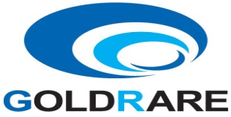
工作联系函
编号：QR7.4-02 NO.2024-6-4
☑申请 □通知 □通报 □报告

刘总：
您好！
经与供应商湘和/凌天/中道/诺亿对2024年降本沟通协商，达成如下：
1.湘和同意普降3个点，从6月分开始执行，C32B后排六分骨架总成0.073（SCS0007045和SCS0007048)增加钢丝设变，抵冲1个点，总成降价2个点；按23年采购额预估降本19.6万。
湘和同意钢丝（材质Q235）同意按照公斤价7元核算；
2.凌天同意普降3个点，从6月分开始执行，按23年采购额预计降本15.18万。
3.按照领导规划，在中道采购发泡总成，发泡单价中道同意普降2个点，头枕杆中道自行采购。
按照23年采购量预估，从6月分开始执行，按23年采购额预计降本18万元。
4.诺亿现场核算，按照1-5月份使用量，需要涨价物料22项，涨价金额3.6万，需要降本物料23个，降本金额2.6万，综合评估，建议诺亿不24年不调价。
以上妥否：
请批示：

拟文： | 审核： | 日期：2024年6月4日 | 发起部门：生产管理部
批准： |  |  | 批准日期：

